Pràctica 7.3 BH1750 en Arduino via I2C

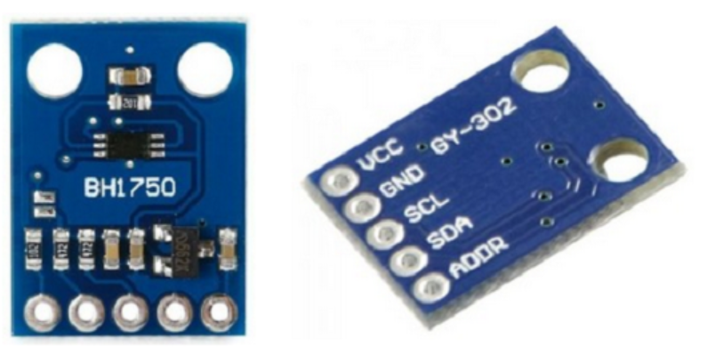
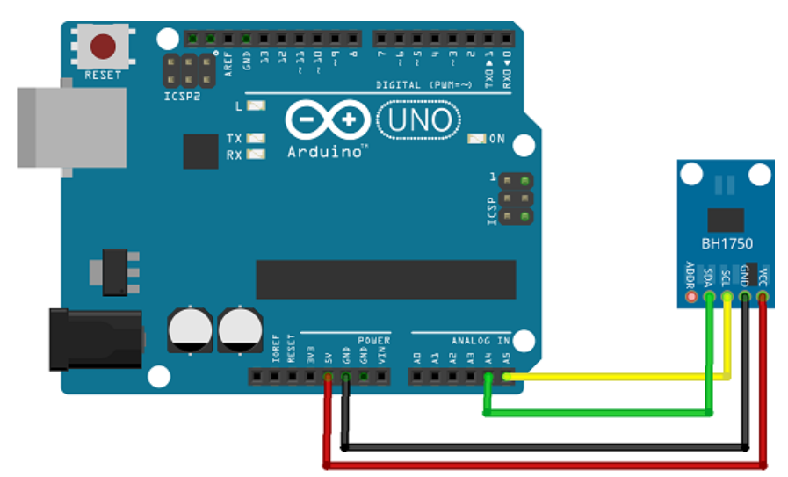

Aquí tens un exemple senzill per llegir un sensor de llum BH1750 amb Arduino via I2C.

Connexions
BH1750 → Arduino UNO
- VCC → 5V
- GND → GND
- SDA → A4
- SCL → A5
(En altres plaques Arduino, SDA/SCL poden canviar.)

Instal·lar la llibreria
Instal·la la llibreria:
- BH1750
- Autor habitual: Christopher Laws / claws
Des de:
Arduino IDE → Sketch → Include Library → Manage Libraries

Codi Arduino
#include <Wire.h>
#include <BH1750.h>

BH1750 lightMeter;

void setup() {
Serial.begin(9600);

Wire.begin();

// Inicialitza el sensor
lightMeter.begin();

Serial.println("Lectura BH1750");
}

void loop() {
float lux = lightMeter.readLightLevel();

Serial.print("Llum: ");
Serial.print(lux);
Serial.println(" lx");

delay(1000);
}

Què fa
- Inicialitza el bus I2C
- Llegeix la llum ambiental en lux
- Mostra el valor pel monitor sèrie cada segon

Exemple de sortida
Llum: 145.67 lx
Llum: 152.34 lx
Llum: 148.91 lx

Adreça I2C
El BH1750 normalment usa:
- 0x23 (ADDR a GND)
- 0x5C (ADDR a VCC)
Si no funciona, pots provar:
lightMeter.begin(BH1750::CONTINUOUS_HIGH_RES_MODE, 0x5C);

Escàner I2C (opcional)
Si vols comprovar l’adreça detectada:
#include <Wire.h>

void setup() {
Wire.begin();
Serial.begin(9600);

Serial.println("Escanejant I2C...");
}

void loop() {
byte error, address;
int devices = 0;

for(address = 1; address < 127; address++ ) {

Wire.beginTransmission(address);
error = Wire.endTransmission();

if (error == 0) {
Serial.print("Dispositiu trobat a 0x");
if (address < 16)
Serial.print("0");

Serial.println(address, HEX);
devices++;
}
}

if (devices == 0)
Serial.println("Cap dispositiu I2C trobat");

delay(5000);
}

